AVISO DE INTENÇÃO DE REGISTRO DE PREÇOS

O Governo do Município de Riacho da Cruz, Estado do Rio Grande do Norte, através da Prefeitura Municipal, torna público que realizará REGISTRO DE PREÇOS PARA FUTURA E EVENTUAL AQUISIÇÃO DE MEDICAMENTOS PSICOTRÓPICOS PARA ATENDER AS NECESSIDADES DA FARMÁCIA BÁSICA DO MUNICIPIO.

Os órgãos da Administração Direta da Administração Pública interessados em participar do referido registro de preços, deverão encaminhar o pedido de adesão através do e-mail licitacao@riachodacruz.rn.gov.br em até 08 (oito) dias úteis após esta publicação.

Riacho da Cruz/RN, 16 de fevereiro de 2024

ANDERSON RAPHAEL SILVA DE OLIVEIRA
AGENTE DE CONTRATAÇÃO

CERTIDÃO DE ENVIO DE PUBLICAÇÃO

CERTIFICAMOS que, foi divulgado no(s) sítio(s) eletrônico https://www.riachodacruz.rn.gov.br/pagina/30/aviso-de-intencao-de-registro-de-precos, o aviso de Intenção forma do Art. 87, da Lei Federal nº 14.133 de 1 de abril de 2021.

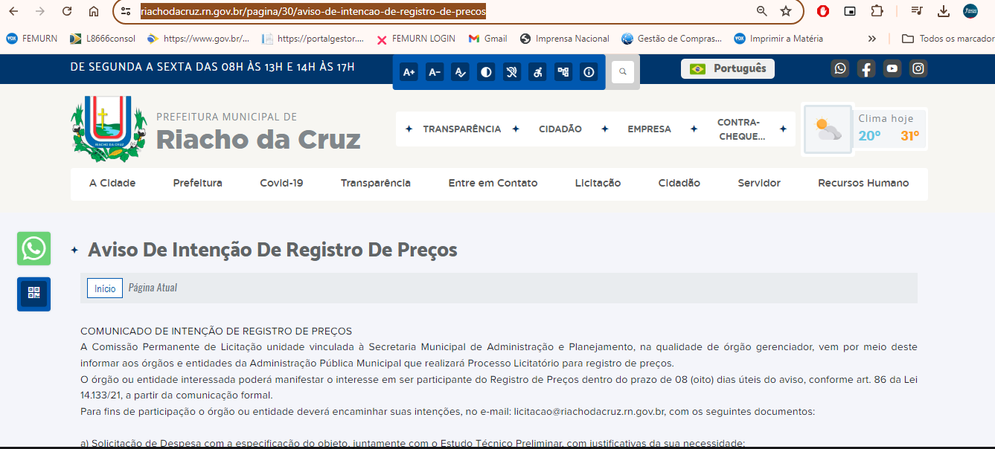

Riacho da Cruz/RN, 16 de fevereiro de 2024

ANDERSON RAPHAEL SILVA DE OLIVEIRA
AGENTE DE CONTRATAÇÃO

